# 数据管理

## 数据上报审核

### 数据手工上报

1. 页面满10个后无法上传新的文件；

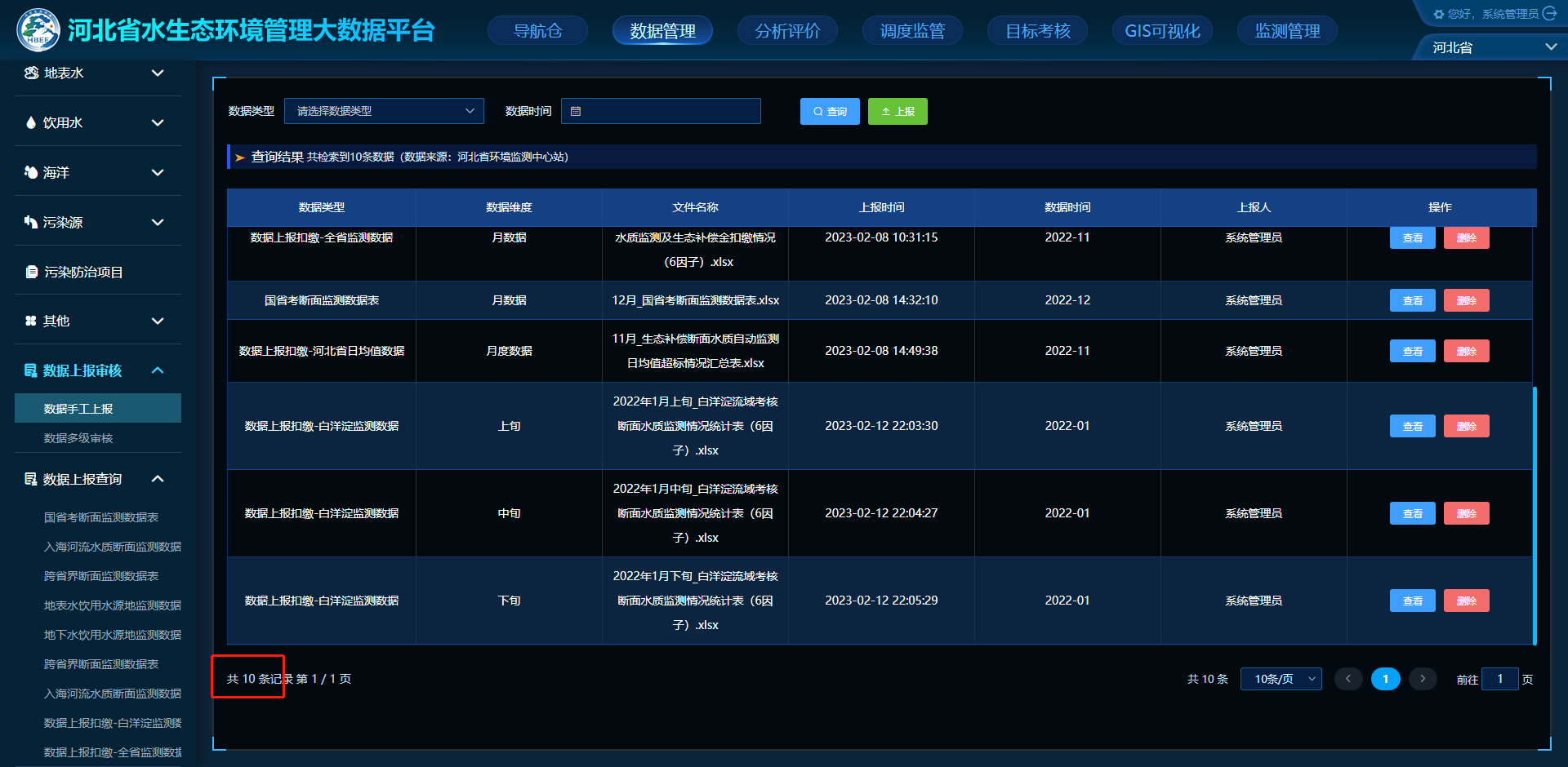

# 分析评价

## 统计分析报表

### 分析报告

#### 白洋淀流域考核断面水质及生态补偿金扣缴情况的通报

1. 上传了1月白洋淀上、中、下旬数据，但点击“默认值”“计算”两个按钮，出来的报告显示内容不正确，显示：{"status":0,"msg":"无2022年01月上旬数据","data":""}

